Digitale Kompetenzen für ein gesundes Lernumfeld
((Ideen für Einstiegsvideo))
Videoinhalt:
„Gesunde Lernorte gestalten“

A) Video

Szene 1: Zu sehen ist ein chaotischer und unorganisierter Lernraum.
Erzähler: „So sollte ein Lernort nicht aussehen!“
Visuelle Darstellung: Überfüllter Schreibtisch, schlechte Beleuchtung, unergonomische Möbel.

Szene 2: Ein Mädchen/Junge wird in dem Lernraum aus Szene 1 gezeigt. Er/Sie hat sichtlich Stresssymptome während des Lernens (Kopfschmerzen, Unruhe, usw.).
Erzähler: „Stress kann unsere Gesundheit und unser Lernen beeinträchtigen.“

Text: „Lasst uns herausfinden, was einen gesunden Lernort ausmacht.“
Visuelle Darstellung: Checkliste erscheint mit Punkten wie Ergonomie, Beleuchtung, Ordnung.

Szene 3: Jugendliche gestalten gemeinsam den Raum neu.
Text: „Ein gesunder Lernort fördert unser Wohlbefinden und unsere Produktivität.“

Szene 4 im optimierten Raum
Erzähler: Aber auch hier muss man weiter auf die Gesundheit achten!
Die Person ist sichtlich ermüdet von der vielen Lernarbeit, öffnet das Fenster und atmet tief durch unterstützt von einer Smartwatch-Anzeige.

Szene 5: Das Mädchen / der Junge geht zurück an den Schreibtisch und setzt ein/zwei To-Dos auf seiner Liste (PC/Tablet) auf „erledigt“ und arbeitet weiter.
Text: Digitale Tools können uns beim richtigen Lernen unterstützen.

B) Fragen/Ziele:
Wie sieht ein gesunder Lernort aus?
Welche Faktoren tragen zu einem gesunden Lernumfeld bei?
Wie können digitale Tools unser Wohlbefinden und das Lernen verbessern?

C) Verpflichtende Antworten/Geschichten:
Ergonomie, Beleuchtung, Ordnung und Luftqualität sind entscheidend für einen gesunden Lernort.
Ein gut gestalteter Lernort kann gesundheitlichen Problemen vorbeugen und die Konzentration fördern.
Digitale Werkzeuge unterstützen dabei, die mentale Gesundheit zu erhalten.

((bitte nicht ändern: Handreichung basiert darauf))
((Seite 1))
Allgemeine Kurzbeschreibung des Themas
In dieser Unterrichtseinheit lernen die Schülerinnen und Schüler, wie sie ein gesundes und effektives Lernumfeld in der digitalen Welt schaffen können. Sie erkunden den Einfluss digitaler Medien und Geräte auf ihr Wohlbefinden und ihre Lernfähigkeit im Alltag. Dabei evaluieren sie Strategien zum Umgang mit digitalen Stressfaktoren und entdecken digitale Tools für das Stressmanagement. Die Lernenden reflektieren ihre eigenen Mediennutzungsgewohnheiten. Sie erarbeiten individuelle Pläne und Strategien, um Achtsamkeitsübungen in ihren Alltag zu integrieren. Ziel ist es, die Lernorte sowohl analog als auch digital zu optimieren und ein gesundes Lernumfeld zu schaffen.

Berufsschule  15 – 20 Jahre | Unterrichtseinheit | Dauer: 90 Min.

Ziel dieser Einheit ist es,  > die Bedeutung und den Einfluss der Digitalität auf das eigene Wohlbefinden und im Speziellen das Lernen verständlich zu machen.  > die Lernenden in die Lage zu versetzen, einen lernfreundlichen Arbeitsplatz zu schaffen.  > die Lernenden verschiedene digitale Hilfsmittel erarbeiten zu lassen, die ihnen bei der Umsetzung von Resilienzstrategien helfen können. | Bildvorschlag  ((Ein Kind aus der Zielgruppe in einer Art Yoga-Position inmitten von vielen To-Dos dargestellt durch Arbeitsmaterialien, digitale Geräte / Medien))
((Grüne Box unter dem Bild: Bitte neuen Inhalt beachten!))
Die verwendeten Onlinematerialien und
-werkzeuge sind DSGVO-konform.

Schulfächer | Bezug zum Bildungsplan
Deutsch | > Lesekompetenz Informationsentnahme  > mit digitalen Medien umgehen  > verstehend zuhören und Gespräche führen  > Informationsgewinnung und Kommunikation mit digitalen Medien  > kritische Bewertung von Onlineinformationen
Fachübergreifend | > digitale Kompetenzen  > Gesundheitsförderung  > Gesundheitskompetenzen entwickeln  > Resilienzstrategien  > Körper und Gesundheit

((Bitte durchgehend auf allen Seiten folgende Fußzeile verwenden ))
© Als Kopiervorlage freigegeben. BARMER, Klett MEX – DURCHBLICKT! Digital in eine gesunde Zukunft.
((Seite 2))
KMK-Kompetenzen
> Suchstrategien nutzen und weiterentwickeln
> Informationen und Daten analysieren, interpretieren und kritisch bewerten
> Medien kritisch hinterfragen und verantwortungsbewusst nutzen
> Digitale Werkzeuge für die Zusammenarbeit bei der Zusammenführung von Informationen, Daten und Ressourcen nutzen
> Inhalte für ein Produkt planen und in verschiedenen Formaten gestalten, präsentieren, veröffentlichen oder teilen
> Digitale Technologien gesundheitsbewusst nutzen
> Digitale Umgebungen und Werkzeuge zum persönlichen Gebrauch anpassen

Schwerpunkte der Einheit nach den 7 Dimensionen der digitalen Gesundheitskompetenz: | > Suchen und Finden von Gesundheitsinformationen:  wird verstanden als die Fähigkeit, den gesundheitsbezogenen Informationsbedarf in eine geeignete Suchstrategie zu überführen (z. B. eine Frage zu formulieren, Suchanfragen entsprechend des Informationsbedarfs zu stellen) und die ermittelten Informationen auch zu verstehen  > Bestimmen der Alltagsrelevanz:  wird verstanden als die Fähigkeit zu entscheiden, ob die gefundenen Informationen für die eigene Lebenslage und das eigene gesundheitsbezogene Anliegen nützlich sind  > Bewertung der Qualität von Gesundheitsinformationen:  wird verstanden als die Fähigkeit, die Verlässlichkeit und Vertrauenswürdigkeit der ermittelten gesundheitsbezogenen Informationen zu bewerten (z. B. kritische Einschätzung, ob die gefundenen Informationen kommerziellen Charakter haben)  Weitere Informationen zu den 7 Dimensionen der digitalen Gesundheitskompetenz finden Sie im Exkurs und unter www.durch-blickt.de

Sozialform  - Plenum  - Gruppenarbeit (zwei und drei Personen) | Kursmaterial (Lehrkraft)  > Tablet oder Laptop  > Beamer, wenn nicht vorhanden: Tafel oder Flipchart  > Erwartungshorizont  > Möglichkeit, ein Video zu zeigen
Link zur Einheit  - Startervideo, TaskCards und weitere Informationen unter www.durch-blickt.de | Kursmaterial (Lernende)  > Arbeitsblätter  > Schulheft (analog/digital) für Notizen  > Tablet, Smartphone oder Schulgerät (fakultativ)

Klasse(n) Meditationen und Achtsamkeitsübungen  - ((Inhalte 7Mind / durchblickt))  - Weitere Informationen unter www.durch-blickt.de | Onlinematerial und -werkzeuge in der Einheit  > www.mentimeter.com (fakultativ)  > https://map.kits.blog/ (fakultativ)  > www.taskcards.de (fakultativ)  > www.canva.com (fakultativ)

Unterrichtsvorbereitung
- Video testen
- Arbeitsblätter ausdrucken oder online bereitstellen
- evtl. Schulgeräte besorgen
- mit Arbeitsformen wie Think-Pair-Square-Share vertraut machen – siehe Erwartungshorizont
- Pinnwand auf www.taskcards.de / Tools vorbereiten

((Seite 3))
Ablauf
Einstieg Startervideo zur Einheit und Umfrage in der Gruppe
Hinführung zum Thema Digitale Medien und Wohlbefinden
Erarbeitung 1 Gesundheit am Lernort
Vertiefung 1 Der perfekte Lernort?
Erarbeitung 2 Resilienz und Resilienzstrategien
Vertiefung 2 Digitale Tools für Stressmanagement und Achtsamkeit
Produktion Ein persönlicher Plan zur Integration von Tools in den Alltag
Reflexion Abschlussrunde
Erweiterung Aktivitäten und Projekte zur Verbesserung der Lernqualität

ZIEL UND FRAGESTELLUNG | METHODIK | MEDIUM
Einstieg

Was hast du im Video gesehen?  Durchführung einer Umfrage: „Wie nutzt ihr soziale Medien und digitale Werkzeuge im Alltag und warum?“ | Unterrichtsgespräch im Plenum  Durchführung der Umfrage in Einzelarbeit | --> Video  digital:  --> www.mentimeter.com  (analog:  --> Anhang 1)

Hinführung zum Thema

Wie beeinflussen soziale Medien und digitale Kommunikation unser Wohlbefinden? | Unterrichtsgespräch im Plenum | analog:  --> Tabellenform an der Tafel  oder digital:  --> Mindmap auf https://map.kits.blog/  --> Anhang 2

Erarbeitung 1

Gesunde Lernorte und Lernumgebungen erkennen: Welche Rolle spielen digitale Medien beim Lernen? | Partnerarbeit

Vertiefung 1

Gibt es perfekte Lernorte? | Gruppen (drei Personen), danach Unterrichtsgespräch im Plenum | --> Arbeitsblatt 1 (Aspekte erarbeiten)  --> Tablets für die Recherche
Kreative Aufgabe (fakultativ): Videodreh bzw. Fotos erstellen zur Veranschaulichung der Auswirkungen | Gruppenarbeit (max. 3er-Gruppen) | --> eigene Geräte oder Schulgeräte  --> Beamer oder Whiteboard

((Seite 4))
Erarbeitung 2

Zusammenhänge zwischen Bildschirmzeit, Gesundheit und Wohlbefinden identifizieren und verstehen:  1. Den Begriff „Resilienz“ definieren  2. Resilienzstrategien erarbeiten  3. Arbeitsmethoden kennenlernen | 2er-Gruppen: Arbeit am Arbeitsblatt  Unterrichtsgespräch im Plenum  Einzelarbeit | --> Arbeitsblatt 2  --> Schulheft oder Tablets für Stichpunkte und Notizen  --> Arbeitsblatt 3

Vertiefung 2

Stressmanagement und Achtsamkeit:  > Welche Tools können dabei helfen?  > Welche Kriterien sind bei der Bewertung der Tools wichtig? (weitere Fragen finden Sie im Erwartungshorizont) | 3er-Gruppen | --> Tablets für Recherchen und digitale Notizen  Präsentation der Ergebnisse (fakultativ):  --> www.taskcards.de

Produktion

Wie kann eine Optimierung des Lernortes und des Lernens aussehen?  Erstellen eines Aktionsplans für einen gesunden Lernort mit praktischen Vorschlägen. | Think-Pair-(Square)-Share | --> digitales Poster, z. B. über www.canva.com (für Fortgeschrittene) oder www.taskcards.com

Reflexion

> Was hast du in dieser Einheit gelernt?  > Welche Erkenntnisse hast du gewonnen?  > Wie kannst du deine Lernumgebung optimieren?  > Welche digitale Werkzeuge können dir dabei helfen? | Diskussion im Plenum | –

Erweiterung

Praktische Umsetzung zur Gesundheitsförderung am Lernort: Aktivitäten und Projekte zur Verbesserung der Lernqualität | Gruppenarbeit | --> Anhang 3

((Seite 5))
Über digitale Gesundheitskompetenz
Komplette Seite übernehmen aus finaler Handreichung "20_DURCHBLICKT_Digitale_Achtsamkeit" S.7

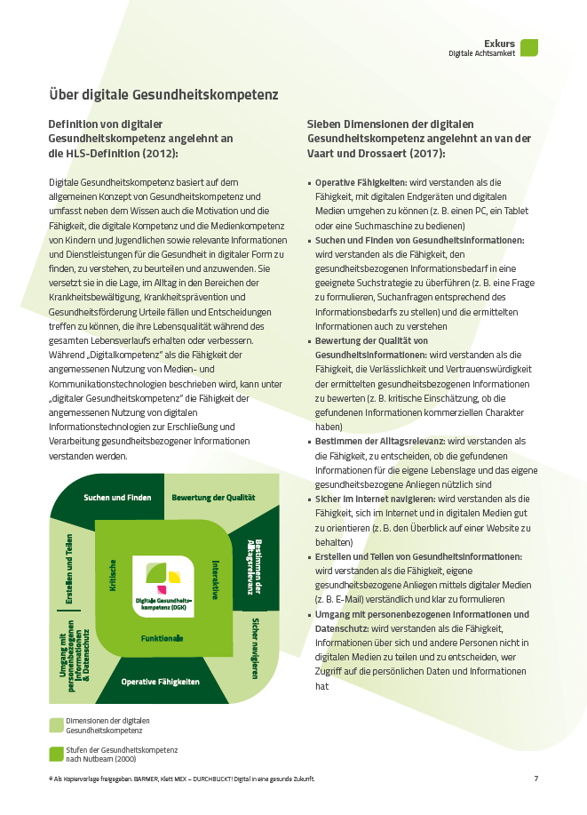

((Seite 6))
Lösungen/Erwartungshorizont

Einstieg
Startervideo zur Einheit
Individuelle Antworten der Lernenden

Abfrage der bisherigen Erfahrungen mit digitalen Medien im Alltag
Die Lehrkraft eröffnet die Unterrichtseinheit mit der Frage: „Wie nutzt ihr soziale Medien und digitale Werkzeuge im Alltag und warum?“ Die Lernenden geben ihre Antworten und diskutieren ihre Erfahrungen und die Alltagsrelevanz des Themas.
Zur besseren Übersicht können mithilfe einer Mindmap (siehe Anhang 2) die genannten Antworten kategorisiert werden:
- Kommunikation und Interaktion (Messenger, Social Media Apps, E-Mail)
- Informationsbeschaffung und Unterhaltung (Google, YouTube, Spotify, Lernapps, Steam, Twitch)
- Organisation und Produktivität (Cloud-Speicher, Kalender, To-Do-Listen, Office Produkte)
- Gesundheit und Wohlbefinden (Fitnesstracker, Gesundheitsapps, Smartwatch)
Die Zuordnung zu den einzelnen Kategorien ist nicht immer eindeutig, weswegen z. B. WhatsApp sowohl bei „Kommunikation und Interaktion“ als auch bei „Organisation“ (Verein, Projekt) eingefügt werden kann.

Erwartbare Antworten:
- Instagram und Snapchat, um mit Freundinnen und Freunden in Kontakt zu bleiben und Fotos und Videos zu teilen
- WhatsApp zum Koordinieren und Organisieren der Termine (z. B. im Sportverein), zur privaten Kommunikation via Text, Audio und Video)
- TikTok zum Zeitvertreib, um lustige Videos anzuschauen und manchmal auch selbst welche zu posten
- Microsoft Teams für die schulische/betriebliche Kommunikation
- Facebook, um mit meiner Familie und Verwandten in Kontakt zu bleiben
- LinkedIn, Xing und Indeed, um mich über berufliche Möglichkeiten und Netzwerke zu informieren
- Discord oder Twitch um mit Freundinnen und Freunden oder mit anderen Gamerinnen und Gamern zu chatten
- YouTube, um Tutorials und Vlogs zu meinen Interessen, aber auch schulischen Themen, anzuschauen
- Pinterest als Inspirationsquelle für meine Hobbys und DIY-Projekte
- Nutzung von Apps: zu Ernährung, Aktivitäten, Schlaf, Sport, Meditation
- Lernapps: z. B. Kahoot, Duolingo, Studysmarter, Knowunity
- Datei- und Cloud-Speicher-Apps
- Organisations-Apps: z. B. Google, iCal-Kalender

In Stilarbeit führen die Lernenden eine kurze Umfrage mit dem Tool www.mentimeter.com durch. Einen Link für die Teilnehmenden finden Sie hier: www.menti.com ((Link zu https://www.menti.com/alhowodd2837 ))
Das Ziel ist, die aktuelle Nutzung digitaler Medien durch die Lernenden zu erfassen. Eine analoge Version ist im Anhang (Anhang 1) zu finden. Diese kann man bei Bedarf über den Beamer einblenden und dann die Anzahl der Handmeldungen eintragen.

Hinführung zum Thema
Die Lernenden äußern ihre Meinung und berichten von ihren Alltagserfahrungen. Die Lehrkraft kann stichpunktartig die Ergebnisse notieren.

Wie beeinflussen soziale Medien und digitale Kommunikation unser Wohlbefinden?
Mögliche Antworten:
- positiv: Kontakt mit Freundinnen und Freunden, Organisation, schneller Informationsaustausch und Zugriff auf Bildungsinhalte, Inspirationsquelle, Unterhaltung, Gesundheitsapps, weltweiter Kontakt zu Gleichgesinnten, kreative Ausdrucksmöglichkeiten
- weniger positiv: Einfluss von Influencerinnen und Influencer und Social Media, Vergleich und sozialer Druck, „always on“ (immer online sein zu müssen), FOMO (Fear of missing out / Angst, etwas zu verpassen), Einsamkeit und Isolation, zu hohe Bildschirmzeit, Auswirkungen auf die Gesundheit (Schwierigkeiten mit den Augen, Schlafprobleme, Rückenbeschwerden), (Cyber-)Mobbing, Hasskommentare und Fake News

Im Anschluss folgt eine Gruppendiskussion, um die Stichpunkte zu besprechen und zu reflektieren.

Erarbeitung 1
Die Lehrkraft verweist auf die Ergebnisse aus der Hinführung, vor allem auf die Punkte, die die gesundheitlichen Aspekte (z. B. Rückenprobleme, Stress, FOMO) betreffen, und leitet zum Aspekt „Lernort“ über.

Definition: Ein „Lernort“ bezieht sich auf einen physischen oder digitalen Raum, der speziell so gestaltet und organisiert ist, dass er das Lernen sowie das Wohlbefinden der Lernenden optimal unterstützt. Dieser Begriff umfasst sowohl traditionelle Lernumgebungen wie Klassenzimmer, Bibliotheken und private Schreibtische als auch digitale Plattformen und virtuelle Räume, die für Bildungszwecke genutzt werden. Ein Lernort ist mehr als nur ein Ort zum Lernen; er ist ein ganzheitlich gestalteter Raum, der das körperliche und geistige Wohlbefinden fördert und somit die Lernleistung und Produktivität der Lernenden maximiert. Digitale und analoge Elemente arbeiten zusammen, um eine Umgebung zu schaffen, die sowohl gesund als auch lernförderlich ist.

((BOX))
Mehr zum Thema „Psychische Gesundheit und digitale Mediennutzung“ unter www.ins-netz-gehen.info ((Link zu: https://www.ins-netz-gehen.info/fachkraefte/informationsmaterialien-handouts/psychische-gesundheit-und-digitale-mediennutzung/))

Welche Rolle spielen digitale Medien beim Lernen?
Durch eine kurze Diskussion in Gruppenarbeit (zwei Personen) verschafft sich die Lerngruppe einen ersten Überblick über die aktuelle Rolle, die digitale Medien beim Lernen spielen können.
Vorschläge:
- eher hilfreich: Organisation, Informationen jederzeit zugänglich, Zusammenarbeit, Kommunikation, Interaktivität, Individualisierung, Flexibilität
- eher hinderlich: Ablenkung, Überbeanspruchung, technikabhängig, Informationsflut, mangelnde Qualität der Informationen, ständig neue Tools, Datenschutzbedenken

Die Alltagsrelevanz des Themas und der Austausch unter den Lernenden steht im Vordergrund dieser Arbeitsphase. Nach der Gruppenphase können einige Aspekte im Plenum besprechen.

((Seite 7))
Vertiefung 1
Die Lernenden überlegen sich geeignete Suchbegriffe für die Onlinerecherche und formulieren die Suchanfragen. Sie nutzen geeignete Informationen aus den Suchergebnissen für diese Phase über die wichtigsten Aspekte für die Gestaltung des eigenen Lernortes. Hierbei soll es vor allem um „alle sichtbaren und hörbaren Elemente“ gehen, wie Mobiliar, Licht, Ergonomie, Ablenkung, Ordnung, Temperatur, Lärm.
Hinweis: An dieser Stelle können übergeordnete Aspekte, wie z. B. finanzielle Ressourcen, angesprochen werden.

Gibt es perfekte Lernorte? (Anregungen zu Arbeitsblatt 1):
- Ergonomie des Schreibtischs: richtige Höhe und Neigung der Tischplatte, ausreichend Beinfreiheit und Bewegungsraum
- ergonomischer Bürostuhl
- Beleuchtung: ausreichende und blendfreie Beleuchtung des Arbeitsplatzes, natürliches Tageslicht nutzen, wenn möglich oder Tageslichtlampen
- Bildschirmpositionierung: richtiger Abstand und Höhe des Bildschirms, Vermeidung von Blendung und Reflexionen
- Ordnung und Organisation: übersichtliche Anordnung von Arbeitsmaterialien, ausreichend Stauraum für Unterlagen und Bücher
- Raumklima und Luftqualität: optimale Raumtemperatur und Luftfeuchtigkeit, regelmäßiges Lüften des Arbeitsraums, Pflanzen
- Lärmreduktion: reduzieren von ablenkenden Hintergrundgeräuschen
- mediale Ablenkung reduzieren (Smartphones, Tablets, Pushnachrichten, Fernseher ausschalten)

Abschließend sollen die Lernenden das Thema „Lernorte und Gesundheit“ reflektieren: Sie stellen ihre Ergebnisse im Plenum zur Diskussion und bewerten, ob die gefundenen Informationen für die eigene Lebenslage nützlich sind.

Fakultativ: Videodreh bzw. Fotos erstellen zur Veranschaulichung der Auswirkungen:
Je nach Zeitrahmen kann an dieser Stelle eine kreative Aktivität durchgeführt werden, um die Auswirkungen aufzuzeigen, die die Antworten auf die Frage haben können. Dabei haben die Lernenden die Möglichkeit, die Kompetenz „Erstellen und Teilen von Daten“ aktiv zu trainieren.
Aus der obigen Liste wählen die Lernenden in Gruppen (max. vier Personen) zwei Themen aus und erstellen dazu Videos oder Fotos: Vorher/Nachher oder Richtig/Falsch. Beispiele für Ideen:
„Vorher/Falsch“: Eine Person sitzt völlig gekrümmt auf einem alten Stuhl vor einem zu niedrigen Schreibtisch. „Nachher/Richtig“: Die Person sitzt auf einem ergonomischen Stuhl in der richtigen Höhe. Die Höhe des Schreibtisches passt zum Stuhl und zur Person. Die Lernenden verwenden dazu ihre eigenen Geräte oder die Schulgeräte und stellen am Ende eines ihrer Ergebnisse im Plenum vor (Beamer, Whiteboard). Alle Ideen und Umsetzungen können auf einer Taskcard (www.taskcards.de) oder der schulischen Lernplattform geteilt werden.
Hinweis: Achten Sie auf das Recht am eigenen Bild und holen Sie das Einverständnis der Beteiligten ein, wenn die Werke einem größeren Publikum zugänglich gemacht werden sollen.

Erarbeitung 2
Zusätzlich zu den körperlichen Aspekten des „perfekten Arbeitsplatzes“ liegt der Schwerpunkt dieser Unterrichtsphase auf der „inneren Gesundheit“. In diesem Zusammenhang spielt die Resilienz im Alltag eine wichtige Rolle.

Definition: Resilienz bezeichnet die Fähigkeit von Menschen, sich „gesund“ mit Herausforderungen auseinanderzusetzen. Es umfasst die Bewältigung von Herausforderungen, die Fähigkeit zur Erholung nach Rückschlägen und die Entwicklung persönlicher Stärke.

((BOX))
Quelle: „Resilienz ist das Immunsystem der Seele: Wie Sie Ihre psychische Widerstandsfähigkeit steigern“ unter www.barmer.de ((Link zu: https://www.barmer.de/gesundheit-verstehen/psyche/psychische-gesundheit/resilienz-1054634?query=s000032%20))

Erarbeitung von Arbeitsblatt 2: Teil A – Die Resilienz definieren
Schritt 1: In Gruppenarbeit (zwei Personen) überlegen sich die Lernenden, was sie zu jeder Eigenschaft sagen können und notieren jeweils einen praktischen Aspekt aus der eigenen Lebenswelt.
- die eigenen Fähigkeiten kennen: Das kann ich schon … / Das kann ich gut … / Was bringt mir das, wenn …
- Dinge selbst in die Hand nehmen: Glück oder Pech sind nur Ausreden. / Ich kann mich nicht auf andere verlassen.
- zielorientiert handeln: Ich kann (besser) planen.
- lösungsorientiert agieren: Ich weiß, welche Schritte zum Ziel führen und vermeide Umwege oder Sackgassen
- Unterstützungsnetzwerk pflegen: Wenn ich Unterstützung oder Hilfe brauche, suche ich …
- flexibel denken: Ich kenne Methoden zum Ideen sammeln und strukturieren, z. B. Brainstorming und Mindmapping.
- an Situationen anpassen können: Neue Situationen erfordern neue Ideen/Strategien.
- selbstfürsorglich sein / eigene Bedürfnisse kennen: Ich mache ausreichend Pausen. Ich achte auf die Überlastung. Ich habe einen Ausgleich: Hobbys, Familie, Freundschaften.

Schritt 2: Im Unterrichtsgespräch werden die Ergebnisse besprochen.

Erarbeitung von Arbeitsblatt 2: Teil B – Resilienzstrategien erarbeiten
Im Fokus stehen in diesem Abschnitt zwei wesentliche und wichtige Faktoren aus diesem Themenbereich, nämlich das Aufgaben- und das Stressmanagement bzw. die Achtsamkeit.

Aufgabenmanagement: Wie kann ich meine Aufgaben gut strukturiert erledigen?
Erwartbare Antworten: Aufgaben in kleinere Einheiten einteilen / Zeitplan erstellen / Arbeitszeiten planen, To-Do-Liste erstellen, Kalender-Apps oder Organisationstools nutzen, besseres Zeitmanagement

Stressmanagement und Achtsamkeit: Wie kann ich dem Entstehen von Stress vorbeugen? Und wie sorge ich gut für mich selbst?
Erwartbare Antworten: Regelmäßige Pausen in den Arbeitsprozess einbauen / Hobbys pflegen / genug Schlaf / ausgewogene Ernährung, Entspannungsübungen oder entspannende Tätigkeiten (Musik hören, Meditation), körperliche Aktivität (Joggen, Schwimmen)

Mit einem Fragebogen (Arbeitsblatt 3) können die Schülerinnen und Schüler in diesem Kontext verschiedene Arbeits- und Zeitmanagementmethoden kennenlernen. Dazu Erledigen sie die Umfrage in Einzelarbeit und nach der Auswertung recherchieren die Lernenden „ihre“ gefundene Methode (siehe dazu Anhang und berücksichtigen – wenn möglich - bei der folgenden Aufgabe.

Auswertung:
Jede Antwortoption entspricht einer Punktzahl: A = 5 Punkte, B = 4 Punkte, C = 3 Punkte, D = 2 Punkte, E = 1 Punkt.
Die Schülerinnen und Schüler berechnen damit ihr Ergebnis und danach blendet die Lehrkraft Anhang 3 ein und weist sie darauf hin, sich zwei der für sie zutreffenden Methoden zu notieren und im Anschluss 5 Minuten zu recherchieren.
Natürlich muss hier darauf hingewiesen werden, dass es sich hierbei um keine exakte wissenschaftliche Aussage handelt, sondern eher einen Anhaltspunkt gibt, wo jeder einzelne ansetzen kann.

((Seite 8))
Vertiefung 2
Stressmanagement und Achtsamkeit: Welche Tools können dabei helfen?
In Gruppenarbeit (drei Personen) suchen die Lernenden arbeitsteilig digitale Tools, Webseiten und Apps für das Aufgaben- und das Stressmanagement bzw. die Achtsamkeit. Dazu werden auch die Ergebnisse aus dem vorausgegangenen Abschnitt mit berücksichtigt (Fragebogen-Ergebnis).

Die Ergebnisse der Recherche können unter www.taskcards.de vorgestellt werden.
((Link zu https://www.taskcards.de/#/board/a216f34b-2dba-47f4-8122-86000003b143?token=53571be2-0b45-4c92-8565-6a8b45c1978d))
Für den Vollzugriff, siehe unter www.taskcards.de ((Link zu https://www.taskcards.de/#/board/a216f34b-2dba-47f4-8122-86000003b143?token=0997d994-234b-4094-bdd0-9942ae65ddcb))

Tipp: Falls die Lernenden anfänglich keine passenden Ergebnisse finden, kann man ihnen mit folgenden Vorschlägen für Suchbegriffe weiterhelfen: Entspannungsapps, Entspannungsübungen am Schreibtisch, Projektmanagementapps, Resilienzübungen, Zeitmanagement.

Ergebnisse: eine Auswahl an Apps ist hier aufgelistet. Sie spiegelt nur einen Bruchteil der auf dem Markt befindlichen Tools und Webseiten wider. Dies gilt es bei den Ergebnissen der Lernenden zu beachten.
Vorschläge:
- Aufgabenmanagement: TickTick, Todoist, Google Tasks, Microsoft To Do, Forest, Focus Keeper, TomatoTimer, Kanban Apps
Diese und ähnliche Apps helfen dabei, Struktur in die vielen täglichen Aufgaben und Projekte zu bringen. Viele der Apps sind plattformübergreifend und somit immer verfügbar. So lassen sich schulische, private und berufliche Aufgaben strukturiert darstellen. Eine andere Gruppe von Apps im Bereich Aufgabenmanagement fokussiert sich auf das Zeitmanagement zum Erledigen von Aufgaben und fördert die Motivation, Aufgaben anzugehen.
- Stressmanagement/Achtsamkeit: Calm, 7Mind@School, The Mindfulness App, Endel, Pacer, PMR, Daily Yoga
Apps in diesen Kategorien bieten Entspannungstechniken bzw. Entspannungsübungen an, die problemlos in den Alltag integriert werden können. Eine Meditation z. B. zum Thema „Zur Ruhe kommen“ kann durchgeführt werden.
((Platzhalter für Inhalte 7Mind@School
Xx
xx))

Bei der Bewertung der Apps soll der Funktionsumfang berücksichtigt werden und wie relevant die Funktionen für den persönlichen Bedarf sind. Wichtige Fragen vor der Nutzung sind:
- Welche Apps decken sich am besten mit meinem Bedarf (lieber To-Do-Listen oder umfangreiches Aufgabenmanagement mit Kalender, Unteraufgaben und Erinnerungsfunktionen)?
- Welche Apps passen zu meinen Neigungen (eher Yoga oder Phantasiereise)?
- Sind die Apps DSGVO-konform?
- Wie gehen die Apps mit dem Datenschutz um?
- Sind die Apps kostenpflichtig?

Produktion
Wie kann eine Optimierung des Lernortes und des Lernens aussehen?
Mit der Think-Pair-(Square)-Share-Methode überlegen sich die Lernenden konkrete, einfach zu integrierende Vorschläge zur Optimierung ihres Lernortes für ihren eigenen Alltag. Der Fokus liegt hier auf leicht umsetzbaren ersten Schritten, um den eigenen Arbeitsplatz gesünder zu gestalten und erste Resilienzstrategien einzuüben. Inhalte sind in der Einheit ausreichend angesprochen worden und sollen hier umgesetzt werden.

Think-Pair-(Square)-Share (mit ungefähren Zeitangaben)
Think: Einzelarbeit mit Notizen (3 Min.)
Pair: Notizen werden in Gruppen (zwei Personen) ausgetauscht und ergänzt (3 Min.)
(fakultativ Square: zwei Gruppen (zwei Personen) tauschen sich in einer größeren Gruppe (vier Personen) aus (4 Min.)
Share: Eine Vertreterin oder ein Vertreter der kleinen Gruppe (zwei Personen) liest das Gruppenergebnis vor (pro Gruppe 1–2 Min.)

Wenn es die Zeit erlaubt, kann dazu ein digitaler Aktionsplan für die ganze Klasse oder auch für die Schulhomepage erstellt werden. Thema: „Aktionsplan für einen gesunden Lernort“. Die Ansprechpartnerin oder der Ansprechpartner der Schulhomepage kann in der Regel gängige Office-Dateien problemlos einpflegen.
Für den Aktionsplan kann eine gängige Präsentationssoftware genutzt und das Ergebnis anschließend über die schulische Lernplattform oder in Zusammenarbeit mit der Homepage-Gruppe verteilt werden. Sofern die Schule einen eigenen Social-Media-Kanal hat, kann dafür - zusammen mit den Verantwortlichen - eine Serie an Posts kreiert werden.

Falls bei diesen Arbeiten die Lernenden noch auf Hindernisse oder Herausforderungen stoßen, notieren sie diese separat und erörtern den Unterstützungsbedarf, z. B. durch das Wissen von Expertinnen und Experten unter den anderen Lernenden, Ansprechpersonen bei den Lehrkräften oder in der Verwaltung.

((Seite 9))
Reflexion
Individuelle Antworten der Lernenden

Erweiterung
Ergänzend zu der Abschlussreflexion kann die Unterrichtseinheit auch als Ausgangspunkt für weitere Projekte genommen werden. Anbei einige Ideen, die sich an der Berufsschule gut umsetzen lassen:
- Entwicklung von Ideen für eine ideale App zur Gesundheitsförderung am Lernort:
Je nach Ausrichtung des Zweiges der Berufsschule kann hier eine inhaltliche Herangehensweise gewählt werden, bei der die Lernenden sich eine „ideale App“ ausdenken und planen. In entsprechenden Fachrichtungen kann auch eine technische Umsetzung in einem Projekt angeregt werden. Diese Aktivität ermöglicht es, nochmal in Gruppenarbeit den Fokus auf die wichtigsten Erkenntnisse aus den gefundenen Gesundheitsinformationen zu legen und wie diese in den Alltag integriert werden können.

- Mindfulness-Challenge (Selbstfürsorge):
Eine Woche lang kann täglich eine neue Achtsamkeitsübung ausgeführt und die Erfahrungen in der Gruppe ausgetauscht werden. Geführte Meditationen finden die Lernenden in der 7Mind@School App. Weitere Vorschläge dazu finden Sie im Anhang 3, der dafür ausgeteilt werden kann.
((Platzhalter für Inhalte 7Mind@School
Xx
xx))

- Führung eines digitalen oder analogen Tagebuchs:
Die Lernenden dokumentieren ihre tägliche Nutzung von Stressmanagement-Tools und geben ihre Ergebnisse und Erfolge an einem Projekttag weiter. Hierfür eignen sich die systemintegrierten Notizen-Apps und Kalender-Apps bzw. ein einfacher Hefteintrag

- Entwicklung eines Aktionsplans anhand von Foto- oder Video-Apps mit dem Smartphone:
Das Ziel ist, die Integration im Alltag zu dokumentieren. Der Plan kann im Stil einer Vorher-/Nachher-Show oder einem „How-To-Video“ (z. B. für die TikTok-Nutzenden) dargestellt werden. So können sich die Lernenden auf die in Vertiefung 1 genannten Aspekte konzentrieren und die Umgestaltung des Lernortes und die Auswirkungen dokumentieren.

- Dokumentation (Fotos/Videos) von Momenten der Achtsamkeit:
Die Lernenden dokumentieren Momente, in denen sie sich während eines bestimmten Zeitraums besonders wohl/bewusst/achtsam gefühlt haben. Die Lernenden können eine digitale Kollage verwenden, um diese Momente zu dokumentieren und sie am Ende dieses Zeitraums zu präsentieren.

- Erstellen einer Infografik zum perfekten Lernort:
Eine Infografik kann leicht mit gängigen Präsentationsprogrammen oder mit etwas professionelleren Tools wie www.canva.com umgesetzt werden. Informationen und Ideen finden Sie in Vertiefung 1.

((Seite 10))
Arbeitsblatt 1
Perfekter Lernort vs. chaotischer Arbeitsplatz
Bildanalyse: Beschreibe und reflektiere beide Bilder.
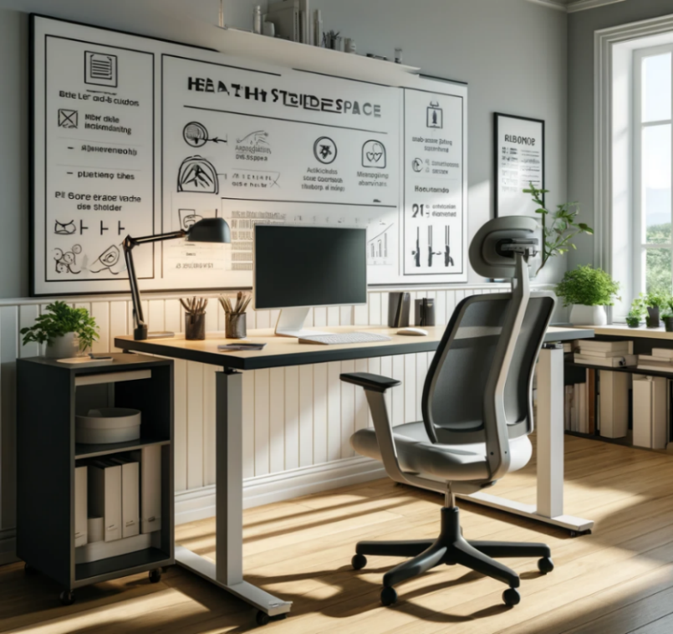

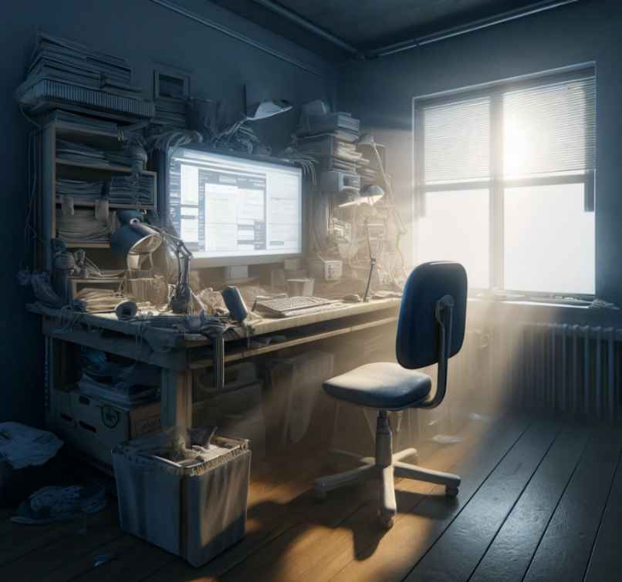

© beide Bilder: Dall-E 3 über ChatGPT
((Seite 11))
Arbeitsblatt 2
Resilienz
Erläuterung: Resilienz bezeichnet die Fähigkeit von Menschen, sich „gesund“ mit Herausforderungen auseinanderzusetzen. Es umfasst die Bewältigung von Herausforderungen, die Fähigkeit zur Erholung nach Rückschlägen und die Entwicklung persönlicher Stärke.

Teil A: Die Resilienz definieren
Was kannst du dazu sagen? Findest du konkrete Beispiele? Ergänze die Tabellen.
Eigenschaften | Meine Gedanken/Ideen dazu
- die eigenen Fähigkeiten kennen
- Dinge selbst in die Hand nehmen
- zielorientiert handeln
- lösungsorientiert handeln
- Unterstützungsnetzwerk pflegen
- flexibel denken
- an Situationen anpassen können
- selbstfürsorglich sein / eigene Bedürfnisse kennen

Teil B: Resilienzstrategien herausfinden
Aufgabenmanagement

Wie kann ich meine Aufgaben gut strukturiert erledigen?

Stressmanagement und Achtsamkeit

Wie kann ich dem Entstehen von Stress vorbeugen? Und wie sorge ich gut für mich selbst?

((Seite 12))
Arbeitsblatt 3 – Meine Arbeits- und Zeitmanagementfähigkeiten
Markiere bei jeder Frage die für dich am besten zutreffende Antwort!
1. Zeitverwaltung: Wie gut kannst du deine Zeit verwalten?
A) Sehr gut B) Gut C) Durchschnittlich D) Schlecht E) Sehr schlecht
2. Umgang mit Ablenkungen: Wie gut kannst du dich auf eine Aufgabe konzentrieren, ohne dich ablenken zu lassen?
A) Sehr gut B) Gut C) Durchschnittlich D) Schlecht E) Sehr schlecht
3. Priorisierung von Aufgaben: Wie gut kannst du Aufgaben nach ihrer Dringlichkeit und Wichtigkeit priorisieren?
A) Sehr gut B) Gut C) Durchschnittlich D) Schlecht E) Sehr schlecht
4. Bearbeitung großer Projekte: Wie gut kannst du große Aufgaben oder Projekte in kleinere, überschaubare Teile zerlegen und bearbeiten?
A) Sehr gut B) Gut C) Durchschnittlich D) Schlecht E) Sehr schlecht
5. Visualisierung von Aufgaben: Wie hilfreich ist für dich eine visuelle Darstellung des Fortschritts und der anstehenden Aufgaben (z.B. auf einem Board)?
A) Sehr hilfreich B) Hilfreich C) Neutral D) Wenig hilfreich E) Überhaupt nicht hilfreich
6. Umgang mit Stress und Überlastung: Wie gut kannst du mit Stress und Überlastung umgehen?
A) Sehr gut B) Gut C) Durchschnittlich D) Schlecht E) Sehr schlecht

Anhang 1
Umfrage – Soziale Medien und digitale Tools

Frage 1: Welche drei sozialen Medien nutzt du am häufigsten?
Instagram  Snapchat  TikTok  Facebook | LinkedIn  Pinterest  Discord  BeReal

Frage 2: Wofür nutzt du soziale Medien am häufigsten? Wähle zwei Optionen.
Kommunikation  Unterhaltung | Nachrichten/Informationen  Hobbys/Interessen

Frage 3: Welche digitalen Tools nutzt du für schulische Zwecke? Wähle drei Optionen.
Teams  Lernapps  Zoom | OneNote  Notizen-Apps  Cloud-Speicher

Frage 4: Wo informierst du dich hauptsächlich über Gesundheitsthemen? Wähle drei Optionen.
Soziale Medien  Onlinemagazine/Blogs  Offizielle Gesundheitsportale  Familie/Freundinnen und Freunde | Hausärztin oder Hausarzt  Suchmaschine  Gesundheitssendungen / Podcasts  Anderes:_____________________________

((Seite 13))
Anhang 2
Digitale Mindmap

Wie lege ich eine Mindmap mit TeamMapper an um digital Ideen zu sammeln?

> Rufen Sie die DSGVO-konforme Internetseite https://map.kits.blog/ auf.
Sie und Ihre Lernenden brauchen keinen Account oder Anmeldung auf dieser Seite.
> Klicken Sie auf „Mindmap erstellen“ und gehen Sie mit einem Doppelklick in den Text „Thema“ und tragen Sie den Titel ein, wie hier unten „Digitale Medien im Alltag“
> Mit der + und – Schaltfläche fügen Sie neue Elemente oder entfernen sie.
> Fertig!
> Klicken Sie links oben auf das Teilen-Symbol und geben Sie den QR-Code an die Lernenden bzw. an die Gruppe.
> Wenn Sie die Mindmap kollaborativ erstellen möchten, geben sie den QR-Code gleich nach dem Erstellen der Mindmap an die Lerngruppe.

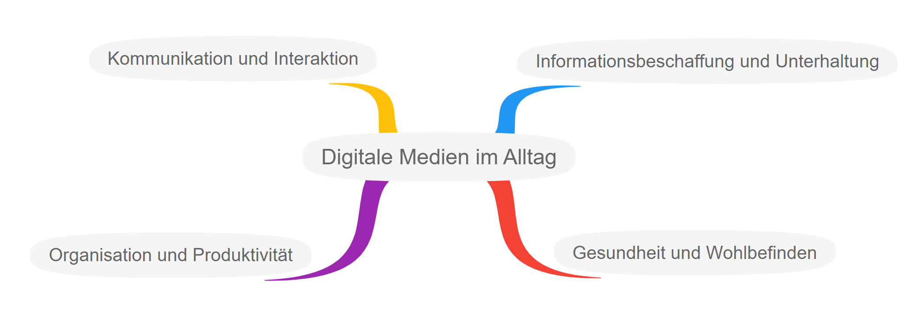

((Seite 14))
Anhang 3
Mindfulness-Challenge: Eine Woche Selbstfürsorge
Zum Thema „Gesunde Lernumgebung“ bist du zu einer besonderen Herausforderung eingeladen worden – der Mindfulness-Challenge! Achtsamkeit kann helfen, den Stress abzubauen, die Konzentration zu verbessern und ein tiefes Verständnis für das eigene Wohlbefinden zu entwickeln.
Über die nächste Woche wird jeden Tag eine neue Achtsamkeitsübung praktiziert, die nur wenige Minuten dauert. Das Ziel dieser Challenge ist es, dich mit Werkzeugen auszustatten, die deine mentale Gesundheit stärken und im schulischen, privaten und beruflichen Alltag ausgeglichener machen.
Es gibt kein Richtig oder Falsch. Alles kann ausprobiert werden. Du musst selbst herausfinden, was für dich das Richtige ist. Manche Übungen werden dir mehr Spaß machen als andere, manche musst du mehrere Tage machen, um positive Effekte zu spüren.
In der 7Mind@School App findest du eine Vielfalt an Meditationen und Achtsamkeitsübungen zum Thema „Achtsamkeit im Schulalltag“.
((Platzhalter für Inhalte 7Mind@School
Xx
xx))

Am Ende der Woche kannst du deine Erfahrungen in der Gruppe teilen, wenn du möchtest!
Tag 1: Atembeobachtung
- Übung: Nimm dir fünf Minuten Zeit, in denen du einfach nur deinen Atem beobachtest. Versuche, deinen Atem nicht zu kontrollieren, sondern nur wahrzunehmen, wie die Luft ein- und ausströmt.
- Reflexion: Wie hat sich dein Körper während der Übung angefühlt? Gab es Unterschiede in deinem mentalen und körperlichen Zustand vor und nach der Übung?
Tag 2: Achtsames Hören
- Übung: Höre fünf Minuten lang auf die Geräusche in deiner Umgebung ohne zu urteilen oder zu analysieren. Versuche jedes Geräusch einzeln wahrzunehmen und zu erkennen.
- Reflexion: Welche Geräusche hast du wahrgenommen, die dir vorher nicht aufgefallen sind?
Tag 3: Body Scan
- Übung: Lege dich hin und „scanne“ deinen Körper von den einzelnen Zehen bis zum Kopf, indem du auf jede Körperregion achtest und eventuelle Anspannungen bewusst loslässt.
- Reflexion: In welchen Bereichen deines Körpers hast du Anspannungen gespürt? Konntest du durch die Aufmerksamkeit diese Anspannungen reduzieren?

Meine Beobachtungen für diese Tage:

((Seite 15))
Tag 4: Achtsames Essen
- Übung: Iss eine Mahlzeit achtsam. Schließe deine Augen und konzentriere dich auf jeden Bissen, die Textur, den Geschmack und wie sich das Essen in deinem Mund anfühlt.
- Reflexion: Hat sich deine Erfahrung des Essens verändert, als du achtsam gegessen hast? Welche Geschmacksrichtungen und Texturen sind dir aufgefallen?
Tag 5: Dankbarkeitsübung
- Übung: Schreibe drei Dinge auf, für die du heute dankbar bist.
- Reflexion: Wie hat sich deine Stimmung nach dieser Übung verändert?
Tag 6: Achtsames Gehen
- Übung: Gehe zehn Minuten lang langsam und achtsam. Konzentriere dich darauf, wie sich deine Füße anfühlen, wenn sie den Boden berühren.
- Reflexion: Hat sich deine Wahrnehmung beim Gehen verändert? Welche körperlichen Empfindungen hast du bemerkt?
Tag 7: Meditation
((BOX))
„Meditation für Teenager: Selbstvertrauen spüren“ unter www.youtube.com ((Link zu: https://www.youtube.com/watch?v=Q3SJOk6aNOQ))
- Übung: Setze oder lege dich bequem hin und mache ein geführte Meditation von ca. fünf Min. Versuche, deine Gedanken zu beobachten, ohne sie zu bewerten.
((Platzhalter für Inhalte 7Mind@School
Xx
xx))
- Reflexion: Wie war deine Erfahrung mit dieser meditativen Praxis? Welche Herausforderungen und welche positiven Aspekte hast du bemerkt?

Meine Beobachtungen für diese Tage:

Anhang 4
Arbeitsmethode – kurz beleuchtet
1. Time Blocking (21-25 Punkte)
Bei dieser Methode wird der Tag in Blöcke unterteilt, die jeweils einer bestimmten Aufgabe oder einer Gruppe von Aufgaben gewidmet sind. Zum Beispiel Blöcke für Lernen, Social Media, Projektarbeit, E-Mail-Bearbeitung. Durch das Festlegen spezifischer Zeiträume für bestimmte Aufgaben wird Ablenkung minimiert und die Produktivität gesteigert.
2. Getting Things Done (GTD) (26-30 Punkte)
Diese von David Allen entwickelte Methode hilft dabei, Aufgaben zu erfassen, zu organisieren und zu priorisieren. Die Technik umfasst fünf Schritte: Erfassen, Verarbeiten, Organisieren, Durchsehen und Erledigen. Durch das systematische Management von Aufgaben und Projekten wird der Kopf frei und die Produktivität gesteigert.
3. Eisenhower-Matrix (21-25 Punkte)
Diese Methode basiert auf der Priorisierung von Aufgaben nach Dringlichkeit und Wichtigkeit. Aufgaben werden in vier Quadranten unterteilt: dringend und wichtig, nicht dringend aber wichtig, dringend aber nicht wichtig, und weder dringend noch wichtig. Dies hilft, sich auf die wirklich wichtigen Aufgaben zu konzentrieren und unnötige Ablenkungen zu vermeiden.
4. Kanban (21-25 Punkte)
Ursprünglich aus dem Produktionsmanagement stammend, ist Kanban ein visuelles System zur Verwaltung von Arbeitsabläufen. Aufgaben werden auf Karten geschrieben und in verschiedene Spalten (z.B. "Zu tun", "In Arbeit", "Erledigt") aufgeteilt. Durch die Visualisierung des Arbeitsfortschritts und die Begrenzung der Anzahl gleichzeitiger Aufgaben der Arbeitsfluss optimiert werden.
5. Time Boxing (16-20 Punkte)
Ähnlich wie Time Blocking, aber spezifischer, weist Time Boxing festen Zeitrahmen für jede Aufgabe zu. Anstatt eine bestimmte Aufgabe bis zur Fertigstellung zu bearbeiten, wird ihr eine bestimmte Zeitdauer zugewiesen, in der sie bearbeitet wird. Dies hilft, Aufschieben/Prokrastination zu vermeiden und die Effizienz zu steigern, indem man sich klare Grenzen für jede Aufgabe setzt.
6. Pomodoro-Technik (26-30 Punkte)
Das ist eine Zeitmanagement-Methode, die in den 1980er Jahren von Francesco Cirillo entwickelt wurde. Der Name leitet sich von dem italienischen Wort für Tomate ab, da Cirillo eine tomatenförmige Küchenuhr zur Messung der Arbeitsintervalle verwendete. Die Methode zielt darauf ab, die Produktivität zu steigern, indem sie lange Arbeitsphasen in kurze, intensive Arbeitseinheiten unterteilt, die als "Pomodori" bezeichnet werden.
((Seite 16))
Interessante Links zum Thema „Digitale Kompetenzen für ein gesundes Lernumfeld“

- Arbeitsplatz:
„Einen tollen Lernplatz für Schüler einrichten: 8 Tipps für zu Hause auf einen Blick“ – Checkliste unter www.scoyo.de
((Link zu: https://www.scoyo.de/magazin/lernen/lerntipps-lernmotivation/kinderzimmer-einrichten-lernplatz-fuer-schueler/#:~:text=Ein%20sch%C3%B6ner%20Sichtschutz%20aus%20hellen,lernt%20es%20sich%20am%20besten ))

„Der richtige Arbeitsplatz: Hier kann Ihr Kind konzentriert lernen“ unter www.elternwissen.de
((Link zu: https://www.elternwissen.com/lerntipps/motivation/der-richtige-arbeitsplatz-hier-kann-ihr-kind-konzentriert-lernen/ ))

- Resilienz:
„Resilienz in der Schule“ unter www.isb.bayern.de
((Link zu: https://www.isb.bayern.de/fileadmin/user_upload/Schule_fuer_Kranke/HR_Resilienzfoerderung/HR_resilienzfoerderung_in_der_schule_2021.pdf ))

„Resilienz ist das Immunsystem der Seele: Wie Sie Ihre psychische Widerstandsfähigkeit steigern“ unter www.barmer.de
((Link zu: https://www.barmer.de/gesundheit-verstehen/psyche/psychische-gesundheit/resilienz-1054634?query=s000032 ))

- Bildschirmzeit und Gesundheit
„Kann die Bildschirmzeit Auswirkungen auf Ihre psychische Gesundheit haben?“ unter www.leitz.com
((Link zu: https://www.leitz.com/de-de/blog/leitz/workleitzbalance/can-sitting-in-front-of-a-computer-screen-affect-your-mental-health/ ))

„Psychische Erkrankungen durch hohe Bildschirmzeit: Erschreckende Studienergebnisse“ unter www.infranken.de
((Link zu:
https://www.infranken.de/ratgeber/gesundheit/psychische-erkrankungen-durch-hohe-bildschirmzeit-erschreckende-studienergebnisse-art-5544073 ))

((Impressum – Bitte neuen Inhalt beachten!))

Impressum
2. Auflage Mai 2024. Das Werk und seine Teile sind urheberrechtlich geschützt. Jede Nutzung in anderen als den gesetzlich zugelassenen Fällen bedarf der vorherigen schriftlichen Einwilligung des Verlages. Abweichend hiervon ist die Vervielfältigung und Verbreitung des Werks und seiner Teile an Lernende zur Veranschaulichung des Unterrichts und zur Lehre an Bildungseinrichtungen durch Lehrende erlaubt.
Auf verschiedenen Seiten dieses Heftes befinden sich Verweise (Links) auf Internetadressen. In diesem Werk sind nach dem MarkenG geschützte Marken und sonstige Kennzeichen für eine bessere Lesbarkeit nicht besonders kenntlich gemacht. Es kann also aus dem Fehlen eines entsprechenden Hinweises nicht geschlossen werden, dass es sich um einen freien Warennamen handelt. Haftungsnotiz: Trotz sorgfältiger inhaltlicher Kontrolle wird die Haftung für die Inhalte der externen Seiten ausgeschlossen. Für den Inhalt dieser externen Seiten sind ausschließlich die Betreiberinnen und Betreiber verantwortlich. Sollten Sie daher auf kostenpflichtige, illegale oder anstößige Seiten treffen, so bedauern wir dies ausdrücklich und bitten Sie, uns umgehend per E-Mail (p.woehner@klett-mex.de) davon in Kenntnis zu setzen, damit bei Nachdruck der Nachweis gelöscht wird.
Autor: Michael Kohl
Redaktion und Autorenkoordination: Fabienne Schmaus
Projektkoordination: Petra Wöhner, Klett MEX GmbH
Layout und Satz: We are Family GmbH & Co. KG, Stuttgart
Herausgeber: BARMER, Axel-Springer-Straße 44, 10969 Berlin
Eine Zusammenarbeit der BARMER, der Klett MEX GmbH
©BARMER, Berlin und Klett MEX GmbH, Stuttgart, sowie der We are Family GmbH & Co. KG, Stuttgart.
Digital in eine gesunde Zukunft.
Wir wollen die Chancen und Potenziale der Digitalisierung für unsere Gesundheit nutzen, indem wir digitale Kompetenz für selbstbestimmte Entscheidungen in allen Gesundheitsfragen vermitteln.

((Klett MEX Logo tauschen))

